5 aspek pemikiran analitis/5 aspect of analytical thinking

1. Visualization
2. Strategy
3. Problem-orientation
4. Correlation
5. Big Picture and detail-oriented thinking

**Log Pembelajaran: Renungkan keterampilan dan harapan Anda**

**Ringkasan**



Anda telah mempelajari lima aspek penting dari keterampilan analitis: **rasa ingin tahu, memahami konteks, memiliki pola pikir teknis, desain data, dan strategi data.** Anda juga menyadari bahwa Anda sudah mempraktikkan keterampilan ini. Sekarang, Anda akan menyelesaikan entri dalam catatan pembelajaran Anda dengan mengeksplorasi kekuatan dan kelemahan analitis Anda sendiri serta tujuan Anda untuk masa depan. Saat Anda menyelesaikan aktivitas ini, Anda akan memiliki pemahaman yang lebih kuat tentang keahlian analitis Anda dan bagaimana Anda dapat mempraktikkan dan meningkatkannya. Keterampilan analitis ini adalah kunci untuk membantu Anda memecahkan masalah dan menciptakan wawasan menggunakan analisis data. Memikirkannya sekarang akan membantu Anda berkembang sebagai analis data!

**Tabel keterampilan analitis**



Pertama, Anda akan mengisi Tabel Keterampilan Analitik di entri log pembelajaran Anda. Tabel akan muncul seperti ini di template:

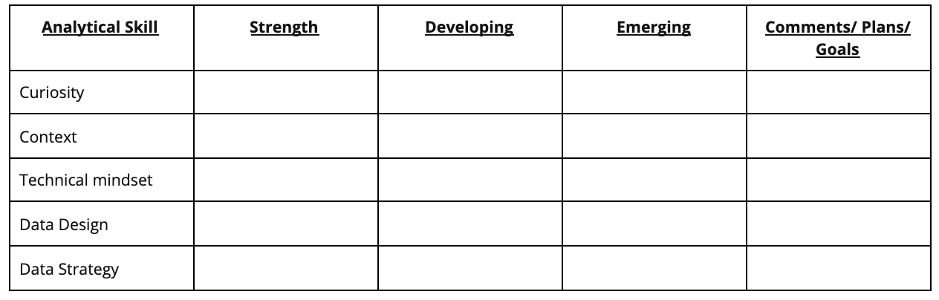Kolom keterampilan analitis: -Keingintahuan -Konteks -Pola pikir teknis -Desain data -Strategi data

Tabel ini memiliki baris untuk setiap aspek penting dari keterampilan analitis:

* **Rasa ingin tahu:** keinginan untuk mengetahui lebih banyak tentang sesuatu, menanyakan pertanyaan yang tepat
* **Memahami konteks:** memahami di mana informasi cocok dengan “gambaran besar”
* **Memiliki pola pikir teknis:** memecah hal-hal besar menjadi langkah-langkah kecil
* **Desain data:** memikirkan tentang bagaimana mengatur data dan informasi
* **Strategi data:** memikirkan orang, proses, dan alat yang digunakan dalam analisis data

Anda akan memberi tanda X pada kolom yang menurut Anda paling menggambarkan level Anda saat ini dengan setiap aspek. Ketiga peringkat tersebut adalah:

* **Kekuatan:** Ini adalah area yang Anda rasa merupakan salah satu kekuatan Anda
* **Berkembang:** Anda memiliki pengalaman di bidang ini, namun masih ada ruang yang signifikan untuk berkembang
* **Muncul:** Ini adalah hal baru bagi Anda, dan Anda akan mendapatkan pengalaman di bidang ini dari kursus ini

Kemudian perbarui kolom Komentar/Rencana/Sasaran dengan catatan singkat untuk diri Anda sendiri tentang alasan Anda memilih peringkat tersebut.



**Akses log pembelajaran Anda**

Untuk menggunakan templat item kursus ini, klik tautan di bawah dan pilih “Gunakan Templat.”

Tautan ke templat log pembelajaran:[Renungkan keterampilan dan harapan Anda](https://docs.google.com/document/d/1XiDQXH6ee_x-aUrWXrvtPKiQMSpM9GwDO82y6GsTzkQ/template/preview)

ATAU

Jika Anda belum mempunyai akun Google, Anda dapat mendownload templatenya langsung dari lampiran di bawah ini.

[Templat Log Pembelajaran\_ Renungkan keterampilan dan harapan Anda](https://d3c33hcgiwev3.cloudfront.net/2XJxxwH8T2OycccB_H9jWg_5d0ab96fce0b4f1f81a322aebf1bd9f1_Learning-Log-Template_-Reflect-on-your-skills-and-expectations.docx?Expires=1693612800&Signature=ZsHMEBu8~CjmBtXeVBetNmxVmfyLB4Ii98jipJGNLe4KZd80hF0T62t33euOHMxKUeJlON2OFC9OF-N3HgQctwO4vk~Swn74fZEIDeeCeqo4wzlLTvqjaPTaFIR2bZeIOa6UBiJwDARgRTyDLFTMapvew94VXKZewqB0hmnmH44_&Key-Pair-Id=APKAJLTNE6QMUY6HBC5A" \t "_blank)

[Berkas DOCX](https://d3c33hcgiwev3.cloudfront.net/2XJxxwH8T2OycccB_H9jWg_5d0ab96fce0b4f1f81a322aebf1bd9f1_Learning-Log-Template_-Reflect-on-your-skills-and-expectations.docx?Expires=1693612800&Signature=ZsHMEBu8~CjmBtXeVBetNmxVmfyLB4Ii98jipJGNLe4KZd80hF0T62t33euOHMxKUeJlON2OFC9OF-N3HgQctwO4vk~Swn74fZEIDeeCeqo4wzlLTvqjaPTaFIR2bZeIOa6UBiJwDARgRTyDLFTMapvew94VXKZewqB0hmnmH44_&Key-Pair-Id=APKAJLTNE6QMUY6HBC5A" \t "_blank)



**Cerminan**



Setelah Anda menyelesaikan Tabel Keterampilan Analitis, luangkan waktu sejenak untuk merenungkan evaluasi Anda. Dalam entri log pembelajaran Anda, tulislah 2-3 kalimat (40-60 kata) sebagai jawaban terhadap setiap pertanyaan di bawah ini:

* Apa yang Anda perhatikan tentang peringkat yang Anda berikan pada diri Anda sendiri di setiap area? Bagaimana Anda menilai diri Anda sendiri dalam bidang yang paling menarik bagi Anda?
* Jika Anda diminta untuk menilai lagi tingkat pengalaman Anda di bidang ini dalam seminggu, menurut Anda berapa penilaiannya, dan mengapa menurut Anda demikian?
* Bagaimana Anda berencana mengembangkan keterampilan ini mulai sekarang?

Ketika Anda telah menyelesaikan entri Anda di templat log pembelajaran, pastikan untuk menyimpan dokumen sehingga tanggapan Anda dapat diakses di tempat lain. Ini akan membantu Anda terus menerapkan analisis data dalam kehidupan sehari-hari. Anda juga akan dapat melacak kemajuan dan pertumbuhan Anda sebagai analis data.